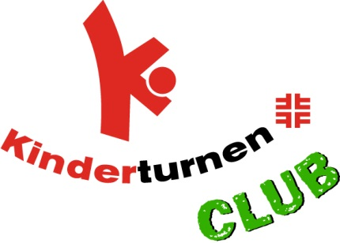
12. Januar 2017
Ort:

Presseinformationen

Kinderturn-Club im Verein gestartet
Der Deutsche Turner-Bund hat dem Verein das Gütesiegel verliehen

Frankfurt/OrtVerein Der DTB Kinderturn-Club ist das Gütesiegel des Deutschen Turner-Bundes (DTB), das an Vereine verliehen wird, die im Kinderturnen besondere Qualitätskriterien erfüllen und entsprechend ausgebildete Übungsleiter einsetzen. Diese Kriterien hat der Verein erfüllt und am Vertragsstartdatum den Vertrag mit dem DTB geschlossen. Die Ernennungsurkunde überreicht die Landesturn(er)jugend aus Ort im Rahmen
Veranstaltung der Urkundenübergabe, Datum, Ort, Zeit

Damit dürfen sich die Kinderturn-Gruppen um das Team mit Clubleiter/in Name „Kinderturn-Club“ nennen und mit dem Siegel auf sich aufmerksam machen. Die Übungsleiter/innen __________________, sorgen dafür, dass Zahl Kinder im Alter von vier bis zehn Jahren optimal gefördert werden und mit Spaß zum Kinderturnen kommen.
Neben den Bewegungsangeboten stehen _____________, und viele andere Aktionen im Programm für die Kinder des Vereins. Von nun an werden die Kinder außerdem vier Mal im Jahr mit den Kinderturn-Heften über die neuesten Erlebnisse des Kinderturn-Club Maskottchens Taffi informiert. Falls das Taffi-Kostüm zur Feier ausgeliehen wird: Taffi ist als Ehrengast zur Eröffnungsfeier eingeladen und wird die Kinder begrüßen (o.ä.).

DTB Kinderturn-Club
Der DTB Kinderturn-Club ist ein auf die Bedürfnisse der Vereine zugeschnittenes Programm, mit dessen Einführung der DTB die Bedeutung des Kinderturnens unterstreicht. Es bietet den Vereinen die Möglichkeit, ihr Kinderturnen für Kinder, Eltern sowie potentielle Partner noch attraktiver zu gestalten. Die bundesweit einheitliche Kommunikation unterstreicht die Bedeutung des Kinderturnens und hilft den Vereinen, sich im Umfeld kommerzieller "Dienstleister für Bewegung" zu positionieren. Zudem wird die Arbeit der Übungsleiter/innen durch Infos und spezielle Weiterbildungen unterstützt. Darüber hinaus ist der Kinderturn-Club ein Instrument, mit dem die Vereine Engagement, Qualität und Zukunftsorientierung im Interesse der Kinder signalisieren.
(Weiterführende Infos unter www.kinderturnclub.de)

